第７回全日本UJ王座東日本選考会に於ける宿泊等について

関東ボクシング連盟

今大会に於いては受付・健診・計量が【ホスピタルイン獨協医科大学】にて行われ
競技自体は【栃木県体育館別館 ボクシング場】にて実施されます。

選手・監督・セカンド・保護者の宿泊について斡旋はいたしませんが、７月30日及び７月31日については、関東ボクシング連盟にてホスピタルイン獨協医科大学に相当数の宿泊仮予約をしております。

同宿泊施設の使用をご希望の方は｛仮予約枠｝をご利用頂き、ご自身で本予約・宿泊料等
の支払いをお願いします。

ホテル⇔競技会場間の輸送について
７月30日の１階級5名のエントリーが有った場合、当日に試合を実施する選手・監督・セカンド・保護者（選手につき１名以内）に関しては輸送手段を主催者にて用意しますが
その他についてはご自身で移動手段を確保頂きますようお願いします。
尚、公共交通機関（鉄道）を利用してホテルより競技会場に行く場合は競技会場の最寄駅より競技会場へは徒歩となり相当の時間が掛かります。この場合ホテルからの所要時間は1時間弱となります。
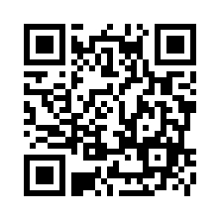
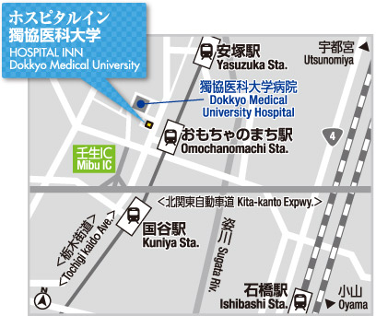 地図QRコード
以上

